附件1

海峡两岸仲裁中心网站需求说明书

|  |  |
| --- | --- |
| **撰写人** | 张长江 |
| **撰写日期** | 2017-02-06 |
| **项目类型** | 软件开发 |
| **项目编号** |  |

目录

海峡两岸仲裁中心网站需求说明书 1

一、 网站整体要求 3

1、 兼容性： 3

2、 支持语言 3

二、 网站前台设计要求 3

三、 首页说明 4

1、 概念图 4

2、 介绍 5

四、 栏目说明 5

五、 栏目介绍 7

六、 网站后台说明 8

1、 展示图 8

2、 介绍 8

七、 微信部分 9

八、 网站运行环境说明 9

## 网站整体要求

### 兼容性：

支持多浏览器。Ie7以上版本、火狐、Safari。（已支持新老版本兼容问题）

### 支持语言

支持中文简体，中文繁体，英文。

## 网站前台设计要求

|  |  |
| --- | --- |
| 序号 | 要求 |
| 1 | 页面宽度可以采用固定1100px的宽度。 |
| 2 | 网站的整体概念以简洁为特点。 |
| 3 | 网站颜色上不要超过两个或者三个颜色，主色可采用海蓝色（海峡两岸背景） |
| 4 | 标题栏长一些，以较长的标题栏展示栏目设置。如下图： |
| 5 | 首页展示建议将Logo（预留）、新闻、活动公告、中心设施图片、示范仲裁条款、费用快算、二维码、地图等全部列出，但安排上可以分主次展示，例如微信二维码、地图可在网站下方以小尺寸展示。新闻及活动公告可以在上方，分别展示三或四条。费用快算作为单独链接，当事人点击进入后可以直接计算相关费用。 |
| 6 | 中心设施建议滚动播放或者以多图形式展示我中心设施齐全完备。 |
| 7 | 中心新闻可连接贸促会和贸仲总会新闻以友情链接形式展示。 |
| 8 | 中心不同尺寸的微信官方公众号二维码，根据具体版式设计情况在网站上展示。 |
| 9 | 二级页面支持三级菜单，以树的形式展示，左侧是菜单，右侧是内容。 |

## 首页说明

### 概念图

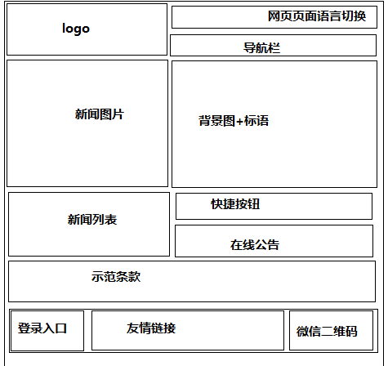

### 介绍

1. 首页上部左侧为LOGO展示框，上部右侧为栏目和语言选择框，语言选择框包含“简体中文 繁体中文”。
2. 首页中部左侧包含新闻图片的幻灯片展示和列表展示，右侧展示背景图标语，在中部右侧背景图下方增加快捷按钮，默认为“仲裁规则”、“费用快算”、“联系我们”。
3. 首页下部分为三部分，左侧为会员登录入口，中部为友情链接，右侧为官方微信二维码。

## 栏目说明

|  |  |  |
| --- | --- | --- |
| 一级栏目 | 二级栏目 | 三级栏目 |
| 首页 |  |  |
| 关于我们 | 1. 中心介绍 2. 服务设施 3. 联系我们 |  |
| 仲裁指南 | 1. 为何选择仲裁 2. 为何选择ACAS 3. ACAS受案范围 4. 示范仲裁条款 5. ACAS仲裁规则 6. 重点仲裁规则解读 7. 申请仲裁须知 8. 程序指南（“参照总会”指“程序指南”参照总会，不单独作为栏目） 9. 服务及收费 10. 费用快算 11. 撤案及退费 12. 仲裁文件的提交与交换 13. 仲裁常用文书下载 |  |
| 仲裁员 | 1. 仲裁员概况 2. 仲裁员名册 3. 仲裁员守则 4. [仲裁员聘任规定](http://www.cietac-sc.org/index.php?m=Page&a=index&id=57) 5. [仲裁员培训规定](http://www.cietac-sc.org/index.php?m=Page&a=index&id=58) 6. [仲裁员行为考察规定](http://www.cietac-sc.org/index.php?m=Page&a=index&id=59) 7. 仲裁员在线申请 8. 仲裁员风采 |  |
| 中心新闻 |  |  |
| 活动公告 |  |  |
| 仲裁资料 | 1. 中国法资料 2. 外国法资料 3. 外国仲裁机构仲裁规则 4. 国际公约及惯例 5. 格式合同 |  |
| 仲裁前沿 |  |  |

## 栏目介绍

1. 首页栏目为一级栏目包括：“首页”、“关于我们”、“仲裁指南”、“仲裁员”、“中心新闻”、“活动公告”、“仲裁资料”、“仲裁前沿”。所有栏目由后台栏目管理统一管理，包括各栏目的内容。“关于我们”，“仲裁指南”、“仲裁员”、“仲裁资料”点击进入二级页面，显示其对应的二级栏目，点击二级栏目显示对应的信息页面；中心新闻，点击进入后显示新闻列表页面，点击标题进入新闻详情内容页面；活动公告，点击进入显示活动信息页面；
2. “关于我们”栏目包含二级栏目，“中心介绍”、“服务设施”、“联系我们”。此三个栏目都以内容信息的方式展现。
3. “仲裁指南”包含二级栏目，“为何选择仲裁”、“为何选择ACAS”、“ACAS受案范围”、“示范仲裁条款”、“ACAS仲裁规则”、“重点仲裁规则解读”、“申请仲裁须知”、“程序指南”、“服务及收费”、“费用快算”、“撤案及退费”、“仲裁文件的提交与交换”、“仲裁常用文书下载”； “仲裁常用文书下载”为信息列表页面，点击信息标题进行下载相关文书。其余二级栏目都为内容信息页面。
4. “仲裁员”栏目的二级栏目包含，“仲裁员概况”、“仲裁员名册”、“仲裁员守则”、“仲裁员聘任规定”、“仲裁员培训规定”、“仲裁员行为考察规定”、“仲裁员在线申请”、“仲裁员风采”。“仲裁员概况”，“仲裁员守则”，“仲裁员聘任规定”，“仲裁员培训规定”，“仲裁员行为考察规定”，“仲裁员风采”都为内容信息页面。“仲裁员名册”为查询页面，包含查询条件，仲裁员名册列表，点击仲裁员可以跳转仲裁员信息内容页面。在“仲裁员名册”中加入仲裁员搜索栏和仲裁员名单，同时提供PDF版下载链接。“仲裁员在线申请”为登录界面，已有账号的仲裁员可以在此登陆，新仲裁员可以在此注册申请。
5. “仲裁资料”栏目包含的二级栏目有，“中国法资料”、“外国法资料”、“外国仲裁机构仲裁规则”、“国际公约及惯例”、“格式合同”。“仲裁资料”的所有二级栏目皆为列表信息页面，点击标题进入相关内容信息页面。
6. “示范条款”为隐藏栏目不显示在首页导航栏中，显示在首页“示范条款”模块中。
7. “友情链接”中的相关连接对应后台的单页模型直接显示内容信息页面。

## 网站后台说明

网站前台的栏目菜单可以通过网站后台根据需要进行自由调整，包括增加、修改、删除，网站后台本身不能进行调整。当前贸仲委，海仲委网站均由同一家公司建设，满足建立信息共享，方便系统对接和后期服务。

### 展示图

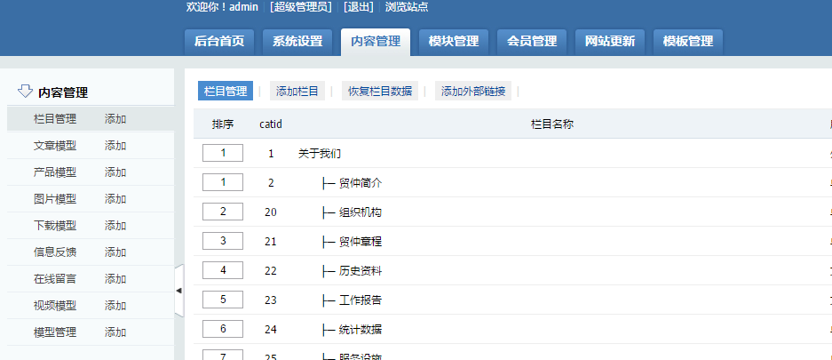

### 介绍

网站的后台管理，主要包含系统设置、内容管理、模块管理、会员管理、网站更新、模板管理。

系统设置中配置网站的基本信息，包含域名，网站名称等。

内容管理中可以自由创建、修改、删除、组合栏目，可以对相应的栏目下，对应的模型类型的内容进行修改。页面前台所读取的信息列表，信息内容都是在后台的内容管理中进行维护。

模块管理中可以讲首页上的单独模块如友情链接进行维护。

会员管理中可以对当前注册会员，管理员的等进行查询维护。

网站更新可以将指定的部分内容修改后进行更新。

模板管理中包含前台显示内容的不同模板类型包含单页模型，文章模型，产品模型，图片模型，下载模型，视频模型等。

单页模型，文章模型为内容信息，视频模型支持视频播放，下载模型支持文件下载，外链模型支持引用外部信息链接。用户可以自由的选择需要使用的模板类型。

## 微信部分

微信帐号中菜单包括“费用快算”、“仲裁员查询”、“数据统计”、“新闻”、“公告”、“通知”、“咨询”、“联系我们”，使用网站后台进行维护。微信中运用链接与网站关联。

其中“数据统计”、“公告”、“咨询”为单页模型，直接为内容信息页面；

“新闻”、“通知”，“联系我们”为列表模型，点击后显示列表页，点击标题名称进入信息内容页面。

微信中关于“费用快算”、“仲裁员查询”、“数据统计”、“新闻”、“公告”、“通知”、“咨询”、“联系我们”的按钮通过微信后台进行维护关联到网站，相关按钮的内容信息由网站后台进行维护。

## 网站运行环境说明

服务器系统：红旗Linux

应用服务器：nginx

数据库：mysql

开发语言：PHP